Freeze document

Belangrijk | deadlines aanleveren mutaties
Op 1 januari stappen wij over naar een nieuw software systeem. Op dit moment zijn er verschillende applicaties voor het inzien, aanvragen of wijzigen van je gegevens. Door de komst van AFAS kunnen we dit eenvoudiger en overzichtelijker voor je maken.
Hieronder lees je welke consequenties dit heeft voor het aanleveren van HR mutaties in de laatste maanden van aankomend jaar.
Jouw hulp is nodig
De overstap naar AFAS zorgt ervoor dat er een aantal webformulieren vanaf 1 november 202X, 00.00 uur, niet meer beschikbaar zijn. Hierdoor moeten mutaties eerder dan gebruikelijk worden aangeleverd.
Voor een soepele overstap naar AFAS hebben we daarom jouw hulp nodig bij het verwerken van indiensttredingen en andere HR mutaties in de laatste maanden van 202X.
Terugwerkende kracht is niet mogelijk
Omdat we op 1 januari 202X overstappen naar een geheel nieuw systeem is het niet mogelijk om in 202X, mutaties over 202X met terugwerkende kracht te verwerken. Dit is fiscaal niet te regelen.
FAQ
Een overzicht om welke mutatie het per deadline precies gaat inclusief voorbeelden kun je terug lezen in de FAQ. Deze FAQ zullen we continu aanvullen gering de vragen die binnenkomen.
Freeze mutaties:
Je krijgt dan drie stromingen van mutaties:
- Mutaties die alleen invloed hebben voor maand december; dus voor huidige pakket
  - Let op: Declaraties kan je wel door laten lopen tijdens mutatie freeze. Dit geldt ook voor (variabele) loonmutaties die alleen invloed hebben over de maand december (denk aan eenmalige uitbetaling gratificaties)
- Mutaties die alleen invloed hebben op AFAS (dus mutaties die vanaf 1-1 ingaan)
  - Deze mutaties bewaar je en voer je alleen toe in AFAS na gereed melden livemigratie (dus na testen data)
- Mutaties die invloed hebben op huidige pakket en AFAS
  - Eventuele mutaties die te laat zijn doorgevoerd en invloed hebben op SCORFI en vaste toelagen/looncomponenten die moeten worden toegevoegd
    - Salariswijzing per 1-12
    - Functiewijzing per 1-12
    - Nieuwe instroom medewerkers per 1-12
    - Gratificaties die doorlopen
  - Deze gegevens voer je nog in, in huidige systeem voor salaris december.
  - Deze gegevens voer je ook in AFAS in.

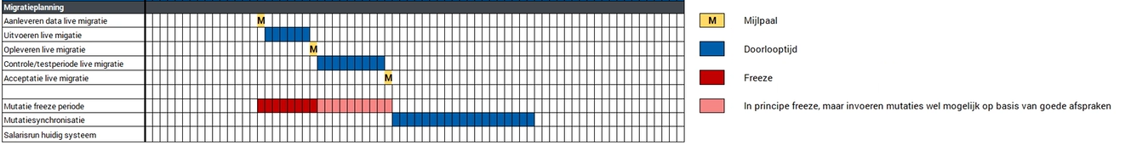

Deadline aanleveren | Volledig geaccordeerd formulieren moet binnen zijn bij HR Services
1 november | HR mutaties
1 november | HR mutaties: zonder impact op salaris
1 december | HR mutaties: met impact op salaris
15 december | HR indiensttredingen en registraties gasten/externen/declaranten/oproepkrachten die starten in en op 1 januari
1 januari | HR mutaties: zonder impact op salaris

Inloopspreekuur voor vragen over specifieke mutaties
We kunnen ons ook voorstellen dat je vragen hebt of gaat krijgen over deze sluiting. Vanaf september organiseren we verschillende momenten waarop je vragen kan stellen. Zo zorgen we ervoor dat je goed weet hoe je om moet gaan met een specifieke mutatie.
Opleidingen AFAS
Natuurlijk gaan er dingen veranderen: een nieuwe manier van werken en een nieuwe manier van autoriseren. Het zal voor iedereen wennen zijn om dit systeem onder de knie te krijgen. Om ervoor te zorgen dat iedereen goed voorbereid is op de nieuwe manier van werken starten in het vierde kwartaal de opleidingen. Afhankelijk van jouw rol in AFAS ontvang je een uitnodiging voor een opleiding waarin je in een dagdeel kennismaakt met AFAS.
Nogmaals, we kunnen echt niet zonder jouw hulp. We danken je bij voorbaat hartelijk voor je medewerking.

